ЭРҮҮЛ МЭНДИЙН ТӨСВИЙН ЕРӨНХИЙЛӨН ЗАХИРАГЧААС

АЙМАГ, НИЙСЛЭЛИЙН ЗАСАГ ДАРГАТАЙ БАЙГУУЛСАН ХАМТРАН

АЖИЛЛАХ ГЭРЭЭНИЙ ЭРҮҮЛ МЭНДИЙН ТУСЛАМЖ ҮЙЛЧИЛГЭЭНИЙ

ЧАНАРЫН ҮЗҮҮЛЭЛТИЙН БИЕЛЭЛТЭД ХИЙСЭН ҮНЭЛГЭЭ

(2025 оны эхний хагас жилийн байдлаар)

**Нэг. Үнэлгээний үндэслэл ба арга зүй**

Монгол Улсын Засгийн газрын 2025 оны “Журам шинэчлэн батлах тухай” 43 дугаар тогтоолоор, Эрүүл мэндийн сайдын 2022 оны А/346 дугаар тушаалаар батлагдсан “Эрүүл мэндийн салбарын үйл ажиллагаанд хяналт-шинжилгээ, үнэлгээ хийх нийтлэг журам”-ыг тус тус үндэслэн Эрүүл мэндийн төсвийн ерөнхийлөн захирагч, аймаг, нийслэлийн Засаг дарга нарын 2025 онд хамтран ажиллах гэрээний эрүүл мэндийн тусламж, үйлчилгээний чанарын үзүүлэлтийн биелэлтэд үнэлгээ хийлээ.

**Хоёр. Үнэлгээний зорилго**

Эрүүл мэндийн төсвийн ерөнхийлөн захирагч, аймаг, нийслэлийн Засаг дарга нарын байгуулсан 2025 онд хамтран ажиллах гэрээний эрүүл мэндийн тусламж, үйлчилгээний чанарын үзүүлэлтийн биелэлтэд үнэлгээ хийж, гүйцэтгэлийн үр дүн, үр нөлөөг нэмэгдүүлэх, удирдлагыг бодит мэдээллээр хангахад оршино.

**Гурав. Үнэлгээний дүн**

Эрүүл мэндийн төсвийн ерөнхийлөн захирагч, аймаг, нийслэлийн Засаг дарга нарын 2025 онд хамтран ажиллах гэрээний эрүүл мэндийн тусламж, үйлчилгээний чанарын үзүүлэлтийн биелэлтийг үнэлэхдээ урьдчилан тодорхойлсон шалгуур үзүүлэлтийн дагуу гаргаж, үзүүлэлт тус бүрийн хэрэгжилтийг хувиар илэрхийлэн тооцсон болно.

***Эрүүл мэндийн тусламж, үйлчилгээний чанарын үзүүлэлт***

Эрүүл мэндийн төсвийн ерөнхийлөн захирагчаас Засаг дарга нартай 2025 онд хамтран ажиллах гэрээний 1 дүгээр хавсралтаар эрүүл мэндийн тусламж үйлчилгээний чанарын 23 шалгуур үзүүлэлтийг баталсан байна. Үүнд:

1. Эрт илрүүлэг, урьдчилан сэргийлэх үзлэгийн 5 үзүүлэлт
2. Дархлаажуулалтын 3 үзүүлэлт
3. Эх, хүүхдийн эрүүл мэндийн 7 үзүүлэлт
4. Халдварт өвчний 2 үзүүлэлт
5. Хүн амын нас баралттай холбоотой 6 үзүүлэлт

2025 оны хагас жилийн байдлаар Эрүүл мэндийн тусламж, үйлчилгээний чанарын үзүүлэлтийн хэрэгжилтийн явц 51.2 хувь буюу 2.6 оноо байгаа нь “үр дүн хангалтгүй” буюу зорилт шалгуур үзүүлэлт нь зорилтот түвшиндээ хүрээгүй, удирдлага, зохион байгуулалт, хариуцлагыг сайжруулж, үйл ажиллагааг эрчимжүүлэх, зорилтод чиглэсэн арга хэмжээг сайжруулах шаардлагатайг харуулж байна.

Эрүүл мэндийн тусламж, үйлчилгээний чанарын үзүүлэлтийг урьдчилан сэргийлэх үзлэг, эрт илрүүлэг, товлолт дархлаажуулалт, эх, хүүдийн эрүүл мэнд, халдварт өвчин, хүн амын нас баралттай холбоотой үзүүлэлт гэсэн 5 ерөнхий багц үзүүлэлтийг харьцуулан гаргалаа.

* 1. ***Урьдчилан сэргийлэх, эрт илрүүлэх үзлэг шинжилгээ, оношилгоо***

Улсын хэмжээнд 2025 оны эхний 6 сарын байдлаар хийгдсэн нийт амбулаторийн үзлэгийн 25.4 хувийг урьдчилан сэргийлэх үзлэг эзэлж байгаа нь өмнөх оны мөн үетэй харьцуулахад 1.2 нэгж хувиар өссөн байна. Тухайлбал:

* Артерийн гипертензийг эрт илрүүлэх үзлэгт 18 ба түүнээс дээш насны хүн амын 35.7% буюу 774,953 хүн хамрагдсанаас 0.5 хувь буюу 4132 хүнд артерийн гипертензи оношлогдсон;
* Хоёрдугаар хэвшинжийн чихрийн шижин өвчнийг эрт илрүүлэх үзлэгт 35 ба түүнээс дээш насны хүн амын 45.0 хувь буюу 627,406 хүн хамрагдсанаас 0.2 хувь буюу 1090 хүнд хоёрдугаар хэвшинжийн чихрийн шижин оношлогдсон;
* Хөхний хорт хавдрыг эрт илрүүлэх үзлэгт зорилтот насны эмэгтэйчүүдийн 33.7 хувь буюу 293,128 эмэгтэй хамрагдсанаас хавдрын шинэ өвчлөлийн 1 тохиолдол батлагдсан;
* Умайн хүзүүний хорт хавдрын эсийн шинжилгээнд суурилсан илрүүлэх үзлэгт зорилтот насны нийт хүн амын 20.6% буюу 50,751 эмэгтэй хамрагдсанаас умайн хүзүүний хорт хавдрын шинэ өвчлөлийн 2 тохиолдол бүртгэгдсэн байна.

Улс орон даяар хэрэгжиж байгаа эрт илрүүлэх үзлэг, оношилгоонд 2025 оны эхний хагас жилийн байдлаар 1,928,501 хүн буюу зорилтот хүн амын 34.3 хувь хамрагдсан бөгөөд 2024 оны мөн үеэс 494,623 үзлэгээр нэмэгдсэн боловч зорилтот бүлгийн хүн амд эзлэх хувь нь 8.1 нэгж хувиар буурсан байна.

*Хүснэгт 1. Урьдчилан сэргийлэх, халдварт бус өвчнийг эрт илрүүлэх үзлэгийн үзүүлэлтүүд, аймгаар*



Артерийн даралт ихсэх өвчний эрт илрүүлэгт хамрагдсан 18 ба түүнээс дээш насны хүн амын эзлэх хувь Архангай, Баян-Өлгий, Баянхонгор, Булган, Говь-Алтай, Завхан, Өвөрхангай, Өмнөговь, Увс, Ховд, Хэнтий аймагт аймгийн дунджаас бага, Говьсүмбэр, Дархан-Уул, Дорноговь, Дорнод, Дундговь, Орхон, Сүхбаатар, Сэлэнгэ, Төв, Хөвсгөл аймаг болон Улаанбаатар хотод дунджаас их байна.

*График 1. Артерийн гипертензийн эрт илрүүлэгт хамрагдсан хүн амын эзлэх хувь, аймгаар*

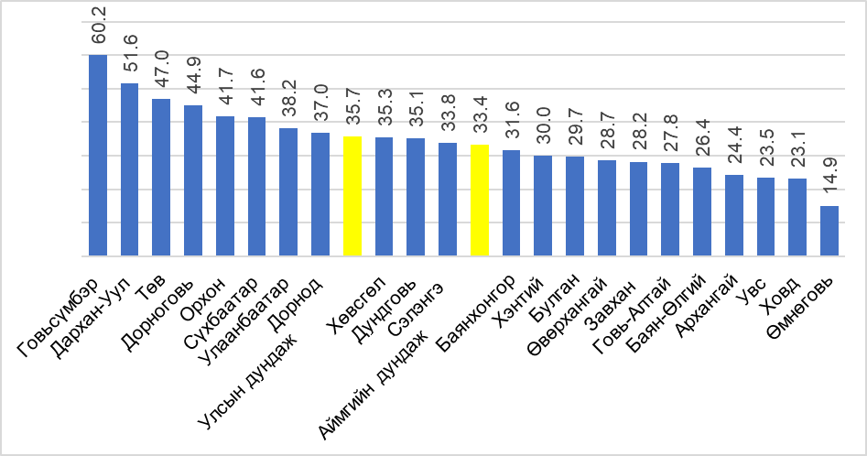

Хоёрдугаар хэвшинжийн чихрийн шижин өвчний эрт илрүүлэгт хамрагдсан хүн амын эзлэх хувь Архангай, Баян-Өлгий, Баянхонгор, Булган, Говь-Алтай, Дорнод, Завхан, Өвөрхангай, Өмнөговь, Увс, Ховд, Хөвсгөл, Хэнтий аймагт аймгийн дунджаас бага, Говьсүмбэр, Дархан-Уул, Дорноговь, Дундговь, Орхон, Сүхбаатар, Сэлэнгэ, Төв аймаг болон Улаанбаатар хотод дунджаас их байна.

*График 2.* Хоёрдугаар хэвшинжийн чихрийн шижин өвчний *эрт илрүүлэгт хамрагдсан хүн амын эзлэх хувь, аймгаар*

 Хөхний хорт хавдрын эрт илрүүлэгт хамрагдсан хүн амын эзлэх хувь Баянхонгор, Булган, Дундговь, Завхан, Орхон, Өмнөговь, Сэлэнгэ, Ховд, Хэнтий аймаг болон Улаанбаатар хотод аймгийн дунджаас бага, Архангай, Баян-Өлгий, Говьсүмбэр, Говь-Алтай, Дархан-Уул, Дорнод, Дорноговь, Сүхбаатар, Өвөрхангай, Увс, Төв, Хөвсгөл аймагт дунджаас их байна.

*График 3. Хөхний хорт хавдрын эрт илрүүлэгт хамрагдсан хүн амын эзлэх хувь, аймгаар*



Умайн хүзүүний хорт хавдрын эрт илрүүлэгт хамрагдсан хүн амын эзлэх хувь Архангай, Баян-Өлгий, Говьсүмбэр, Завхан, Өмнөговь, Орхон, Сэлэнгэ, Төв, Увс, Ховд, Хэнтий аймаг болон Улаанбаатар хотод аймгийн дунджаас бага, Баянхонгор, Булган, Говь-Алтай, Дархан-Уул, Дорнод, Дорноговь, Дундговь, Сүхбаатар, Өвөрхангай, Хөвсгөл аймагт дунджаас их байна.

*График 4. Умайн хүзүүний хорт хавдрын эрт илрүүлэгт хамрагдсан хүн амын эзлэх хувь, аймгаар*



***3.2 Товлолт дархлаажуулалт***

Улсын хэмжээнд 2025 оны эхний 6 сарын байдлаар товлолт дархлаажуулалт 95 хувиас дээш үзүүлэлттэй байна.

Дархлаажуулалтын хамралтын хувь дараах аймгуудад өмнөх оны мөн үеэс буурчээ. Үүнд:

* B вируст гепатитын эсрэг дархлаажуулалтын хамралтын хувь Архангай, Дархан, Дорноговь, Дундговь, Сүхбаатар, Увс, Ховд, Хөвсгөл, Хэнтий аймаг болон Улаанбаатарт,
* Тавт (сахуу, хөхүүл ханиад, татран, В гепатит, хемофилюсинфлюенза) вакцины хамралтын хувь Архангай, Баян-Өлгий, Говь-Алтай, Дархан-Уул, Дорноговь, Өвөрхангай, Өмнөговь Төв, Увс, Ховд, Хэнтий аймаг болон Улаанбаатарт,
* Улаанбурхан-гахай хавдар-улаануудын (УГУ) эсрэг сэргийлэх тарилгын хамралтын хувь Баян-Өлгий, Говьсүмбэр, Дархан, Завхан, Өмнөговь, Хөвсгөл, Хэнтий аймагт.

*График 5. Товлолт дархлаажуулалтын хамралтын хувь, аймгаар*



* 1. ***Эх, хүүхдийн эрүүл мэндтэй холбоотой үзүүлэлтүүд***

1. *Жирэмсний хяналт*

Улсын хэмжээнд 2025 оны эхний 6 сарын байдлаар жирэмсний хяналтад шинээр 29,977 эмэгтэй хамрагдсан ба 93.5 хувь нь эхний 3 сартайд, 5.8 хувь нь 4-6 сартайд, 0.7 хувь нь 7 ба түүнээс дээш сартайд хяналтад орсон байна.

*График 6. Жирэмсний хяналт, хувиар*



Жирэмсний хяналт Архангай, Баянхонгор, Булган, Дорноговь, Завхан, Өмнөговь, Сүхбаатар, Сэлэнгэ, Хөвсгөл аймаг болон Улаанбаатар хотод улсын дунджаас доогуур үзүүлэлттэй байна. Мөн Архангай, Баян-Өлгий, Баянхонгор, Булган, Говь-Алтай, Дархан, Орхон, Сэлэнгэ, Увс аймгууд суурь түвшингээс буурсан байна.

*2. Эхийн эндэгдэл*

Улсын хэмжээнд 2025 оны эхний 6 сарын байдлаар эхийн эндэгдлийн 9 тохиолдол бүртгэгдэж, 100,000 амьд төрөлтөд 33.3 ногдож байна. Энэ нь өнгөрсөн оны мөн үетэй харьцуулахад 5 тохиолдол буюу 100,000 амьд төрөлтөд 19.4-өөр өссөн байна.

Эхийн эндэгдлийн тохиолдол Баянхонгор, Дархан-Уул, Дорноговь, Сэлэнгэ, Увс аймаг болон Улаанбаатар хотод бүртгэгдсэн байна. Сэлэнгэ аймагт сүүлийн 2 жилийн хугацаанд дараалан эхийн эндэгдэл өссөн үзүүлэлттэй байна.

*3. Нялхсын эндэгдлийн түвшин*

Улсын хэмжээнд 2025 оны эхний 6 сарын байдлаар нялхсын эндэгдлийн 378 тохиолдол бүртгэгдэж, 1,000 амьд төрөлтөд 14.0 ногдож байгаа нь өнгөрсөн оны мөн үетэй харьцуулахад 23 тохиолдол буюу 1,000 амьд төрөлтөд 1.7-оор өссөн үзүүлэлттэй байна. Нялхсын эндэгдлийн 63.8 хувийг нярайн эндэгдэл эзэлж байгаа ба 1,000 амьд төрөлтөд ногдох нярайн эндэгдэл 8.9 байна. Нярайн эндэгдлийн нийт 241 тохиолдлын 179 буюу 74.3 хувь нь эрт үеийн эндэгдэл, 62 буюу 25.7 хувийг хожуу үеийн эндэгдэл тус тус эзэлж байна.

2025 оны эхний 6 сарын байдлаар 1,000 амьд төрөлтөд ногдох нялхсын эндэгдлийг аймгуудаар харьцуулбал: Увс (27.1), Өвөрхангай (21.9), Булган (21.5), Өмнөговь (20.0), Баян-Өлгий (19.3), Хөвсгөл (16.4), Төв (16.1) аймаг болон Улаанбаатар хотод (14.7) улсын дундаж үзүүлэлтээс 0.7-13.1-ээр өндөр байна.

*Зураг 1. Нялхсын эндэгдэл (1,000 амьд төрөлтөд, аймгаар)*

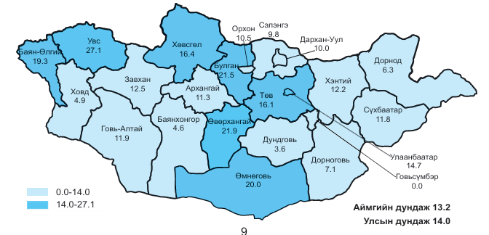

*4. Тав хүртэлх насны хүүхдийн эндэгдэл*

Улсын хэмжээнд 2025 оны эхний 6 сарын байдлаар тав хүртэлх насны хүүхдийн эндэгдлийн 451 тохиолдол бүртгэгдэж, 1,000 амьд төрөлтөд 16.7 ногдож байгаа нь өмнөх оны мөн үетэй харьцуулахад 8 тохиолдлоор буюу 1,000 амьд төрөлтөд 1.3-аар өссөн үзүүлэлттэй байна. Нийт тохиолдлын 19.9 хувь нь эмнэлгээс гадуур, 80.1 хувь нь эмнэлэгт нас барсан ба үүнээс хоног болоогүй нас баралт 25.1 хувийг эзэлж байна.

Аймгуудаар харьцуулбал: 1,000 амьд төрөлтөд ногдох тав хүртэлх насны хүүхдийн эндэгдэл Булган (34.3), Увс (32.9), Төв (32.2), Өвөрхангай (25.5), Баян-Өлгий (21.7), Хөвсгөл (20.7), Сэлэнгэ (17.6) аймагт улсын дундаж үзүүлэлтээс 0.9-17.6-аар өндөр байна.

*Зураг 2. Тав хүртэлх насны хүүхдийн эндэгдэл (1,000 амьд төрөлтөд, аймгаар)*

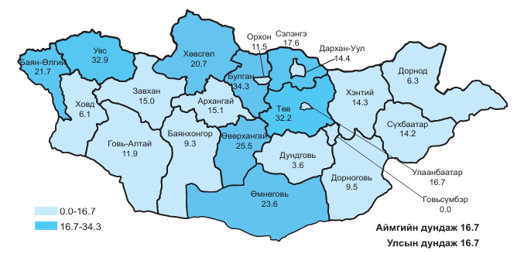

Тав хүртэлх насны хүүхдийн эндэгдэл Хөвсгөл аймагт улсын дунджаас өндөр ч гэсэн өмнөх онтой харьцуулахад эндэгдэл буурсан үзүүлэлттэй байна. Мөн Говьсүмбэр аймаг тав хүртэлх насны хүүхдийн эндэгдэл гаргаагүй байна.

*5. Амьгүй төрөлтийн түвшин*

2025 оны эхний 6 сарын байдлаар улсын хэмжээнд амьгүй төрөлтийн 121 тохиолдол бүртгэгдэж, 1,000 төрөлтөд 4.5 ногдож байгаа нь өнгөрсөн оны мөн үетэй харьцуулахад 31 тохиолдол буюу 0.7-оор буурсан үзүүлэлттэй байна. Амьгүй төрөлт Говьсүмбэр (14.1), Архангай (11.2), Дорнод (7.8), Дундговь (7.1), Ховд (6.1), Орхон (5.2), Улаанбаатар (5.1), Говь-Алтай (4.8), Дорноговь (4.7), Сүхбаатар (4.7) аймаг, Улаанбаатар (5.1) хотод улсын дунджаас 0.2-9.6-аар өндөр байна.

***3.4 Халдварт өвчний үзүүлэлт***

Улсын хэмжээнд 2025 оны эхний 6 сарын байдлаар халдварт өвчний 32,260 тохиолдол бүртгэгдэж, 10,000 хүн амд 91.0 ногдож байгаа бөгөөд өмнөх оны мөн үеэс 10,241 тохиолдлоор буюу 10,000 хүн амд ногдох өвчлөл 28.2-оор нэмэгдсэн байна. 10,000 хүн амд ногдох халдварт өвчний үзүүлэлт Дорнод (132.1), Өмнөговь (125.8) аймгууд болон Улаанбаатар (122.6) хотод улсын дундаж үзүүлэлтээс 31.5-41.1-ээр их байна.

Халдварт өвчний зарим тохиолдлыг авч үзвэл 2025 оны эхний 6 сарын байдлаар 1148 сүрьеэгийн өвчлөл бүртгэгдэж, 10,000 хүн амд 3.2 байгаа бөгөөд өмнөх оны мөн үеэс 64 тохиолдлоор буюу 0.3-аар буурсан, вируст гепатитын өвчлөлийн 123 тохиолдол бүртгэгдэж, 10,000 хүн амд 0.3 байгаа бөгөөд өмнөх оны мөн үеэс 20 тохиолдлоор буурсан байна.

Улсын хэмжээнд 2025 оны эхний 6 сарын байдлаар халдварт өвчний нас баралтын 38 тохиолдол бүртгэгдсэнээс сүрьеэ (19), вируст гепатит (3) тус тус бүртгэгдсэн байна.

*Хүснэгт 2. Халдварт өвчний үзүүлэлтүүд, аймгаар*

|  |  |  |  |  |  |  |  |  |
| --- | --- | --- | --- | --- | --- | --- | --- | --- |
| № | Аймаг хот | **Нийт халдварт өвчин, эхний 6 сараар** | | | | | | Нас баралт |
| Өвчлөл | | | 10 000 хүнд | | |
| 2024 | 2025 | 5 жилийн  дундаж | 2024 | 2025 | 5 жилийн  дундаж |
|
| 1 | Архангай | 394 | 409 | 1501 | 42.7 | 44.7 | 161.1 | 1 |
| 2 | Баян-Өлгий | 426 | 330 | 698 | 36.5 | 27.9 | 60.6 | 1 |
| 3 | Баянхонгор | 823 | 536 | 2210 | 93.3 | 60.9 | 249.8 | 1 |
| 4 | Булган | 246 | 154 | 812 | 40.6 | 25.5 | 132.6 | 0 |
| 5 | Говь-Алтай | 367 | 233 | 1708 | 64.7 | 41.2 | 298.6 | 0 |
| 6 | Говьсүмбэр | 130 | 153 | 633 | 72.1 | 84.3 | 351.2 | 0 |
| 7 | Дархан-Уул | 876 | 636 | 1316 | 80.2 | 57.5 | 121.4 | 0 |
| 8 | Дорноговь | 656 | 607 | 1991 | 91.7 | 84.2 | 279.4 | 0 |
| 9 | Дорнод | 1387 | 1118 | 2347 | 165.0 | 132.1 | 279.8 | 2 |
| 10 | Дундговь | 183 | 403 | 920 | 39.7 | 87.8 | 198.3 | 0 |
| 11 | Завхан | 202 | 428 | 1657 | 28.4 | 60.5 | 230.7 | 0 |
| 12 | Орхон | 406 | 434 | 1730 | 36.8 | 38.8 | 158.4 | 2 |
| 13 | Өвөрхангай | 460 | 621 | 1591 | 40.1 | 54.3 | 138.3 | 1 |
| 14 | Өмнөговь | 1069 | 973 | 3104 | 142.2 | 125.8 | 422.5 | 1 |
| 15 | Сүхбаатар | 414 | 552 | 1296 | 63.0 | 83.9 | 198.6 | 0 |
| 16 | Сэлэнгэ | 270 | 310 | 1819 | 25.3 | 29.2 | 169.6 | 1 |
| 17 | Төв | 724 | 799 | 2268 | 79.2 | 87.3 | 245.8 | 4 |
| 18 | Увс | 322 | 299 | 1253 | 38.4 | 35.2 | 149.1 | 1 |
| 19 | Ховд | 375 | 416 | 1731 | 41.0 | 45.0 | 189.9 | 0 |
| 20 | Хөвсгөл | 740 | 741 | 1574 | 54.1 | 54.3 | 115.1 | 1 |
| 21 | Хэнтий | 188 | 439 | 1186 | 23.8 | 55.4 | 150.2 | 0 |
| **22** | **Аймгийн дүн** | **10658** | **10591** | **33347** | **60.2** | **59.6** | **188.6** | **16** |
| 23 | Улаанбаатар | 11361 | 21669 | 58575 | 65.5 | 122.6 | 347.9 | 22 |
| **24** | **Улсын дүн** | **22019** | **32260** | **91922** | **62.8** | **91.0** | **266.0** | **38** |

***3.5 Хүн амын нас баралттай холбоотой үзүүлэлтүүд***

Хүн амын нас баралтын зонхилох шалтгаан болсон дараах үзүүлэлтүүд өмнөх оны мөн үеэс буурчээ. Үүнд:

Зүрх судасны өвчлөлөөс шалтгаалсан нас баралтын 2806 тохиолдол бүртгэгдэж, 10,000 хүн амд 8.2 ногдож байгаа нь өмнөх оны мөн үеэс 0.1-ээр;

Хорт хавдраас шалтгаалсан нас баралтын 2119 тохиолдол бүртгэгдэж, 10,000 хүн амд 6.2 ногдож байгаа нь өмнөх оны мөн үеэс 0.4-өөр;

Санамсаргүй хордох, хорт бодист өртсөнөөс шалтгаалсан нас баралтын 483 тохиолдол бүртгэгдэж, 10,000 хүн амд 1.4 ногдож байгаа нь өмнөх оны мөн үеэс 0.1-ээр;

Хүүхдийн зам тээврийн ослын шалтгаант нас баралтын 19 тохиолдол бүртгэгдэж 10,000 хүүхдэд 0.2 ногдож байгаа бөгөөд өмнөх оны мөн үеэс 0.1-ээр.

Гэвч амиа хорлож нас барсан 283 тохиолдол бүртгэгдэж, 10,000 хүн амд 0.8 ногдож байгаа бөгөөд өмнөх оны мөн үеэс 0.1-ээр нэмэгдсэн байна. 10,000 хүн амд ногдох амиа хорлож нас барсан тохиолдол Дорноговь (2.1), Хөвсгөл (1.6), Архангай (1.4), Дундговь (1.3), Баянхонгор (1.1), Сүхбаатар (1.1), Сэлэнгэ (1.1), Төв (1.1), Увс (1.1), Булган (1.0), Өвөрхангай (1.0), Хэнтий (0.9) аймагт улсын дундаж үзүүлэлтээс 0.1-1.3-аар их байна.

Мөн 0-5 насны хүүхдийн түлэгдэлтийн 1848 тохиолдол бүртгэгдэж, 10,000 хүүхдэд 54.7 байгаа нь өмнөх оны мөн үеэс 169 тохиолдол буюу 1.7-оор буурсан байна.

*Хүснэгт 3. Нас баралт 10,000 хүн амд, аймгаар*

|  |  |  |  |  |  |  |  |  |  |  |  |
| --- | --- | --- | --- | --- | --- | --- | --- | --- | --- | --- | --- |
| № | Аймаг, хот | Санамсаргүй хордох, хорт бодист өртөх | | Амиа хорлолт | | Зүрх судас | | Хорт хавдар | | 0-14 насны зам тээврийн осол | |
| 1 | Архангай | 11 | 1.2 | 13 | 1.4 | 106 | 11.3 | 61 | 6.5 | 1 | 0.4 |
| 2 | Баян-Өлгий | 0 | 0.0 | 4 | 0.4 | 82 | 7.4 | 56 | 5.1 | 0 | 0.0 |
| 3 | Баянхонгор | 1 | 0.1 | 10 | 1.1 | 69 | 7.8 | 54 | 6.1 | 0 | 0.0 |
| 4 | Булган | 10 | 1.7 | 6 | 1.0 | 71 | 11.8 | 53 | 8.8 | 0 | 0.0 |
| 5 | Говь-Алтай | 2 | 0.4 | 4 | 0.7 | 61 | 10.7 | 34 | 6.0 | 2 | 1.2 |
| 6 | Говь-Сүмбэр | 0 | 0.0 | 0 | 0.0 | 16 | 8.8 | 9 | 4.9 | 0 | 0.0 |
| 7 | Дархан-Уул | 4 | 0.4 | 3 | 0.3 | 95 | 9.1 | 84 | 8.1 | 0 | 0.0 |
| 8 | Дорноговь | 12 | 1.7 | 15 | 2.1 | 43 | 6.0 | 44 | 6.1 | 0 | 0.0 |
| 9 | Дорнод | 2 | 0.2 | 3 | 0.4 | 58 | 6.9 | 61 | 7.2 | 0 | 0.0 |
| 10 | Дундговь | 2 | 0.4 | 6 | 1.3 | 58 | 12.6 | 30 | 6.5 | 0 | 0.0 |
| 11 | Завхан | 3 | 0.4 | 4 | 0.6 | 69 | 9.6 | 36 | 5.0 | 0 | 0.0 |
| 12 | Орхон | 8 | 0.8 | 1 | 0.1 | 88 | 8.3 | 72 | 6.8 | 0 | 0.0 |
| 13 | Өвөрхангай | 8 | 0.7 | 11 | 1.0 | 103 | 8.9 | 52 | 4.5 | 1 | 0.3 |
| 14 | Өмнөговь | 3 | 0.4 | 5 | 0.6 | 52 | 6.7 | 26 | 3.4 | 2 | 0.8 |
| 15 | Сүхбаатар | 1 | 0.2 | 7 | 1.1 | 34 | 5.1 | 55 | 8.3 | 1 | 0.5 |
| 16 | Сэлэнгэ | 12 | 1.1 | 12 | 1.1 | 105 | 9.9 | 81 | 7.7 | 2 | 0.6 |
| 17 | Төв | 5 | 0.5 | 10 | 1.1 | 76 | 8.3 | 57 | 6.2 | 5 | 1.8 |
| 18 | Увс | 3 | 0.4 | 9 | 1.1 | 96 | 11.3 | 67 | 7.9 | 1 | 0.4 |
| 19 | Ховд | 0 | 0.0 | 4 | 0.4 | 46 | 5.1 | 48 | 5.3 | 0 | 0.0 |
| 20 | Хөвсгөл | 8 | 0.6 | 22 | 1.6 | 144 | 10.5 | 76 | 5.5 | 0 | 0.0 |
| 21 | Хэнтий | 5 | 0.6 | 7 | 0.9 | 52 | 6.6 | 67 | 8.5 | 0 | 0.0 |
| 22 | **Аймгийн дүн** | **100** | **0.6** | **156** | **0.9** | **1524** | **8.7** | **1123** | **6.4** | **15** | **0.3** |
| 23 | Улаанбаатар | 383 | 2.3 | 127 | 0.8 | 1282 | 7.7 | 996 | 6.0 | 4 | 0.1 |
| 24 | **Улсын дүн** | **483** | **1.4** | **283** | **0.8** | **2806** | **8.2** | **2119** | **6.2** | **19** | **0.2** |

***Эрүүл мэндийн тусламж, үйлчилгээний чанарын үзүүлэлтийн нэгдсэн үнэлгээ***

Эрүүл мэндийн төсвийн ерөнхийлөн захирагчаас аймаг, нийслэлийн Засаг дарга нартай 2025 онд хамтран ажиллах гэрээний эрүүл мэндийн тусламж, үйлчилгээний чанарын үзүүлэлтийн дундаж гүйцэтгэл **51.2** хувь буюу 2.6 оноо байгаа нь “үр дүн хангалтгүй” гэж үнэлэгдсэн ба үзүүлэлтийг харуулбал:

*График 7. Эрүүл мэндийн тусламж, үйлчилгээний чанарын үзүүлэлтийн биелэлт, эхний 6 сараар, аймгаар*

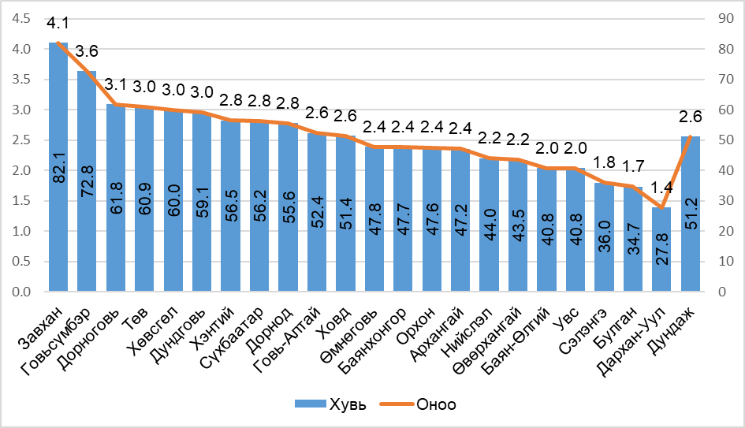

**Дөрөв. Дүгнэлт**

Эрүүл мэндийн төсвийн ерөнхийлөн захирагчаас аймаг, нийслэлийн Засаг дарга нартай байгуулсан 2025 онд хамтран ажиллах гэрээнд тусгагдсан Эрүүл мэндийн тусламж, үйлчилгээний чанарын үзүүлэлтийн биелэлт эхний 6 сарын байдлаар 51.2 хувь буюу “хангалтгүй” гэж үнэлэгдэв. Өмнөх оны мөн үед 64.2 хувь буюу “эрчимжүүлэх шаардлагатай” гэж үнэлэгдсэн ба 2025 оны хагас жилийн байдлаар 13.0 хувиар буурсан байна.

1. Эрүүл мэндийн тусламж үйлчилгээний чанарын ихэнх шалгуур үзүүлэлт зорилтот түвшинд хүрээгүй, удирдлага, зохион байгуулалт, хариуцлагыг сайжруулж, үйл ажиллагааг эрчимжүүлэх, зорилтод чиглэсэн арга хэмжээг сайжруулах шаардлагатай байна.
2. Урьдчилан сэргийлэх үзлэг, эрт илрүүлэг, товлолт дархлаажуулалт, эх, хүүхдийн эрүүл мэндтэй холбоотой зарим үзүүлэлт зорилтот түвшинд хүрээгүй байна.
3. Эхийн эндэгдэл, нярай болон нялхсын эндэгдэл, тав хүртэлх насны хүүхдийн эндэгдэл өмнөх оны мөн үеэс өссөн байгаа нь жирэмсний хяналт болон хүүхдийн гэрийн эргэлтийн тусламж, үйлчилгээг сайжруулах шаардлагатайг харуулж байна.
4. Амиа хорлолт өмнөх оны мөн үеэс өссөн бөгөөд Дорноговь, Хөвсгөл, Архангай, Дундговь, Баянхонгор, Сүхбаатар, Сэлэнгэ, Төв, Увс, Булган, Өвөрхангай, Хэнтий аймагт улсын дунджаас их, Улаанбаатар хотод улсын дундажтай ижил түвшинд байна.

**Тав. Зөвлөмж**

1. Удирдлага, зохион байгуулалтыг бэхжүүлэх

- Аймаг, нийслэлийн түвшинд удирдлагын хариуцлагыг нэмэгдүүлэх, чанарын үзүүлэлтийг сайжруулах зорилтот арга хэмжээг хэрэгжүүлэх;

- Хамтын гэрээний хэрэгжилтийн явцад улирал тутам хяналт-шинжилгээ, үнэлгээ хийж, арга хэмжээ авах.

2. Хүн амын эрүүл мэндийг дэмжих, хамгаалах тусламж, үйлчилгээний чанар хүртээмжийг дээшлүүлэх:

* Хүн амын нас, эрүүл мэндийн байдал, эрсдэлтэй уялдуулан хэрэгжүүлж буй эрт, илрүүлэг, урьдчилан сэргийлэх үзлэгийг үр дүнтэй, хүртээмжтэй зохион байгуулах, өвчлөл илэрсэн тохиолдлыг эмнэлгийн хяналтад авч эрүүлжүүлсэн байдалд хяналт тавьж, үр дүнг тооцох;
* Эхийн болон хүүхдийн эндэгдлийг бууруулах, жирэмсний хяналтын эхний 3 сарын хамрагдалтыг нэмэгдүүлэх, эрсдэлтэй жирэмслэлтийг эрт илрүүлэх, хяналт сайжруулах, тусламж үйлчилгээний хүртээмжийг нэмэгдүүлэх;
* Зүрх судасны болон хорт хавдрын шалтгаант нас баралт, осол гэмтэл, гадны шалтгаант нас баралт, амиа хорлолт зэргийг бууруулахад олон нийтэд чиглэсэн, амьдарлын хэв маягт суурилсан урьдчилан сэргийлэх хөтөлбөр, сургалт, сурталчилгаа, сэтгэл зүйн зөвлөгөө, дэмжлэгийн үйлчилгээний хүртээмжийг нэмэгдүүлэх.

ЭРҮҮЛ МЭНДИЙН ЯАМ

ХЯНАЛТ-ШИНЖИЛГЭЭ, ҮНЭЛГЭЭ, ДОТООД АУДИТЫН ГАЗАР

Хавсралт

